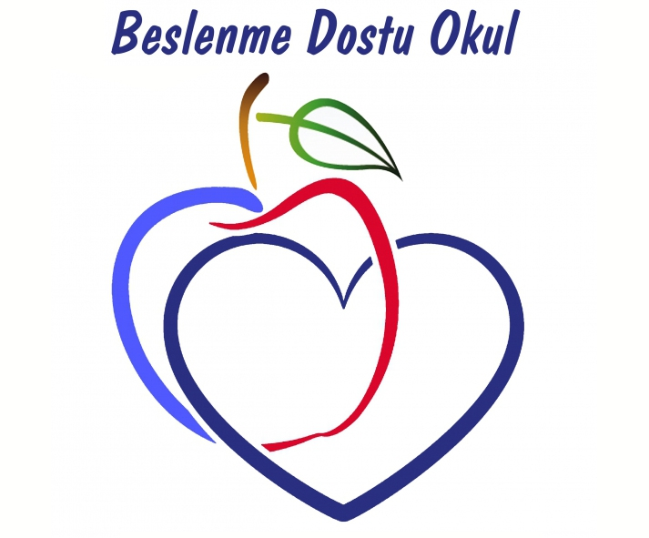

**2019 – 2020 EĞİTİM ÖĞRETİM YILI**

**FEVZİ ÇAKMAK İLKOKULU**

**BESLENME DOSTU OKUL PROJESİ**

**EKİM AYI FAALİYET RAPORU**

1. Okuldaki tüm öğrencilerin boy, kilo ölçümleri yapılarak beden kitle indeksleri hesaplanarak istatistikler tutuldu. Yapılan ölçümler sonucunda risk grubundaki öğrencilerle ve velilerle görüşüldü.

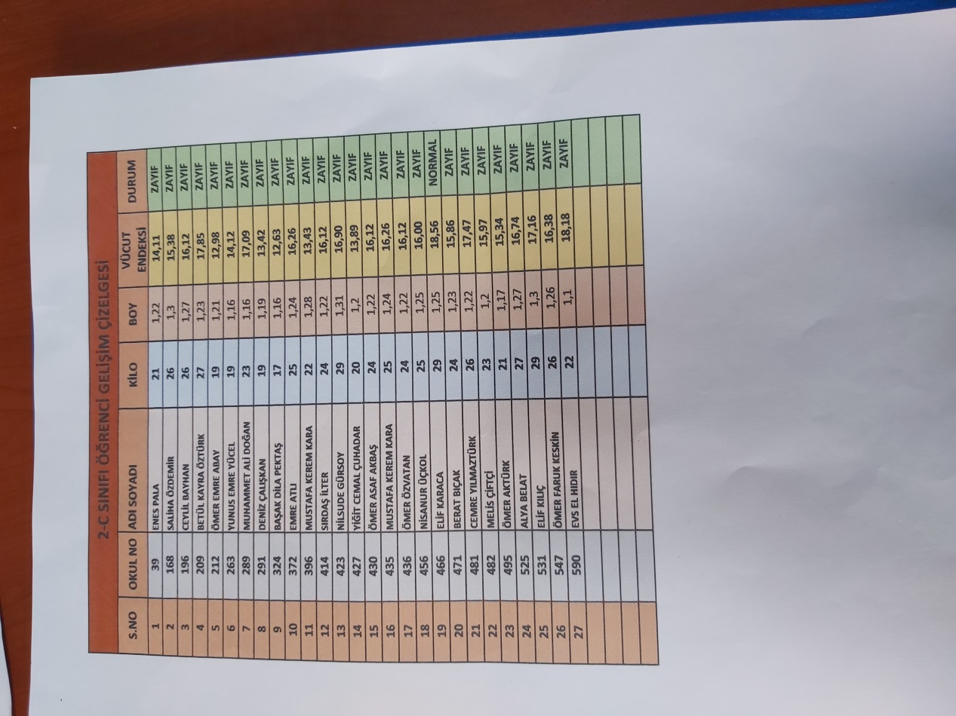

1. Her ayın ilk pazartesi günü birinci sınıfların, ikinci pazartesi günü ikinci sınıfların, üçüncü pazartesi günü üçüncü sınıfların, dördüncü pazartesi günü dördüncü sınıfların okul bahçesinde (olumsuz hava şartlarında sınıflarda) beş dakika sağlıklı yaşam sporu yapıldı.

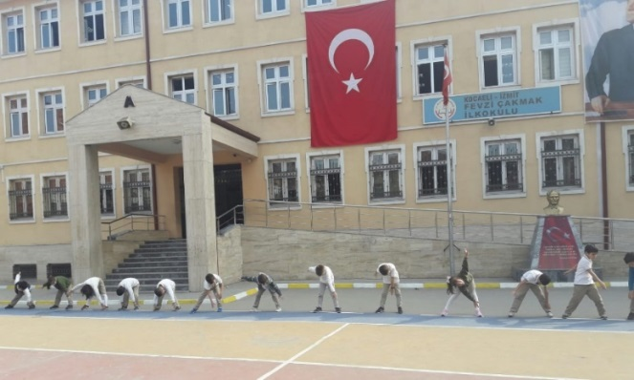

1. Her hafta pazartesi, çarşamba ve cuma günleri “Meyveleri tüket, hastalığı terk et.” sloganıyla “ Meyve Günü” yapıldı.

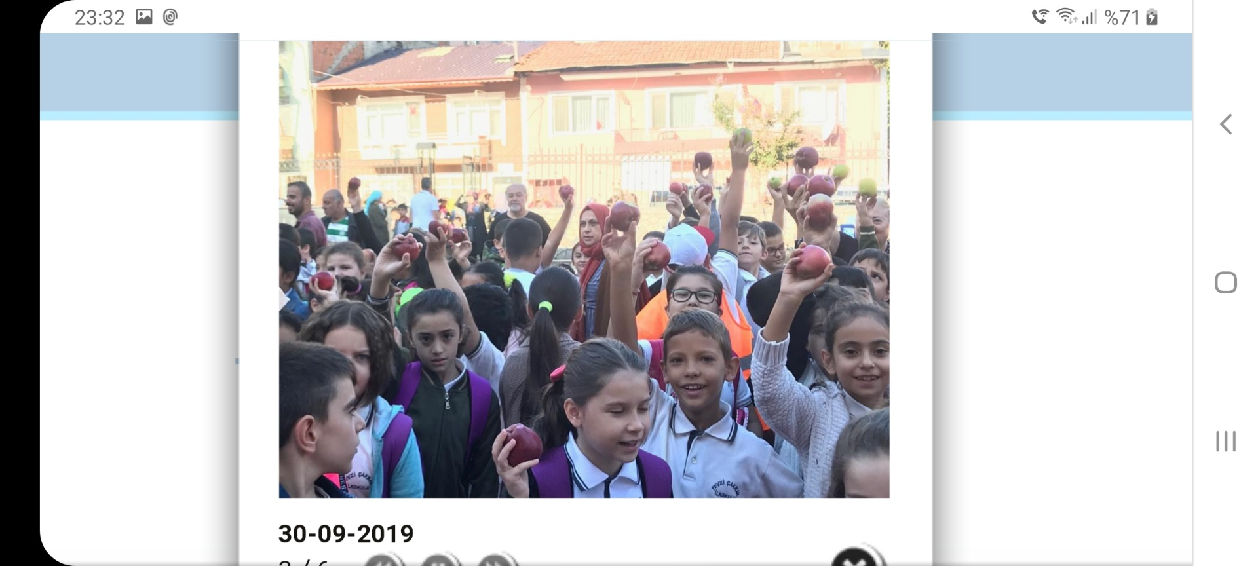

1. Beden Eğitimi ve Oyun derslerinde öğrencilere yaş özellikleri ve hava şartları dikkate alınarak egzersizler yaptırılması ve geleneksel çocuk oyunlarının ( sek sek, yedi kiremit, istop, mendil kapmaca, yakantop, körebe vb.) oynatıldı.

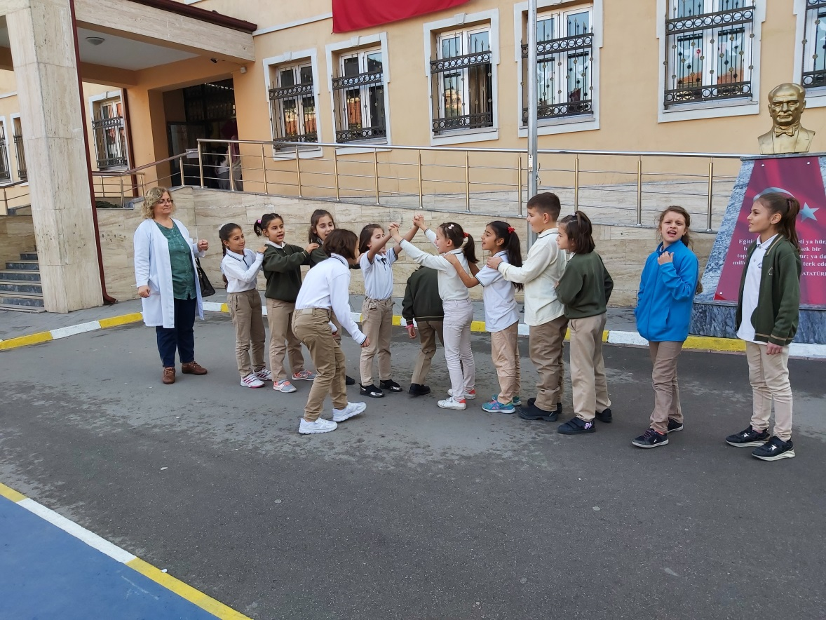

1. Okulun internet sayfasında “Beslenme Köşesi” nin etkinlik haberleri, resim eklenmek suretiyle güncellendi.

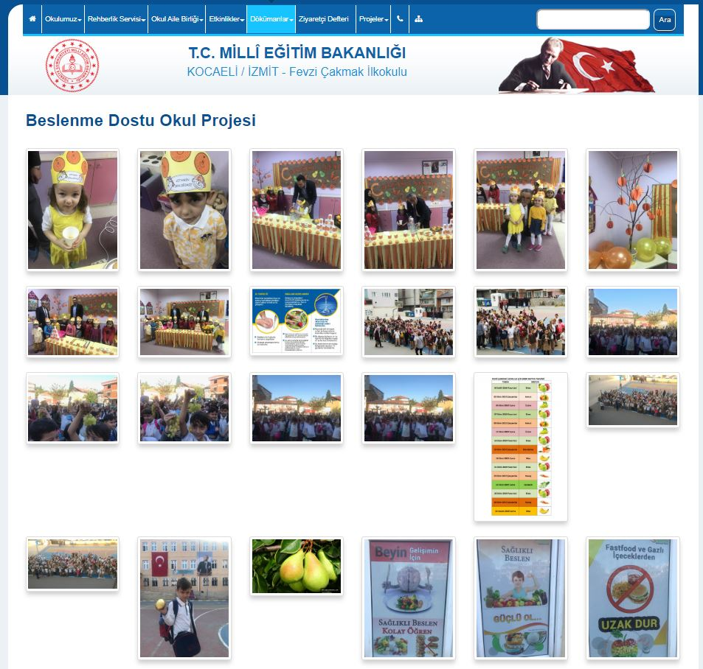

1. Her hafta Salı günü “Süt iç, sağlıklı kal.” sloganıyla “Süt Günü” yapıldı.

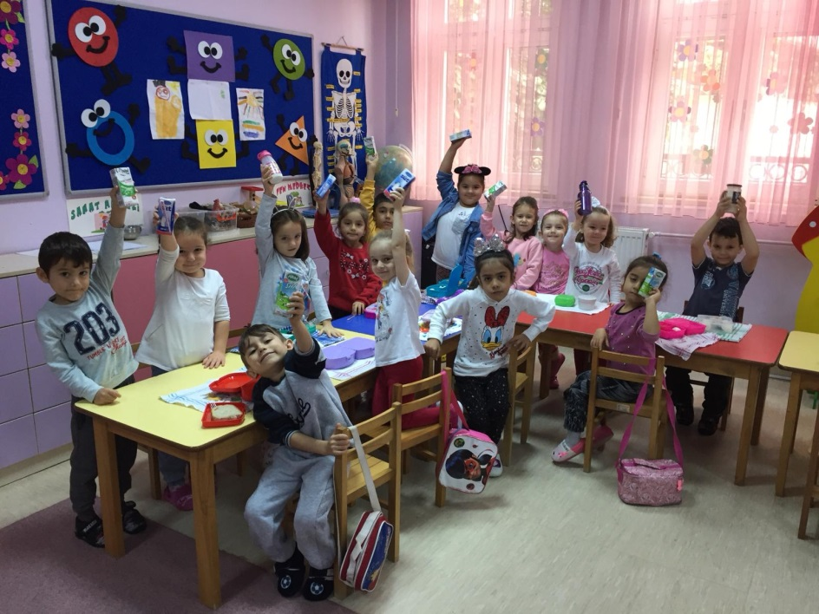

1. Ekim ayı sebze ve meyvesi ( elma ve karnabahar ) tanıtıldı.

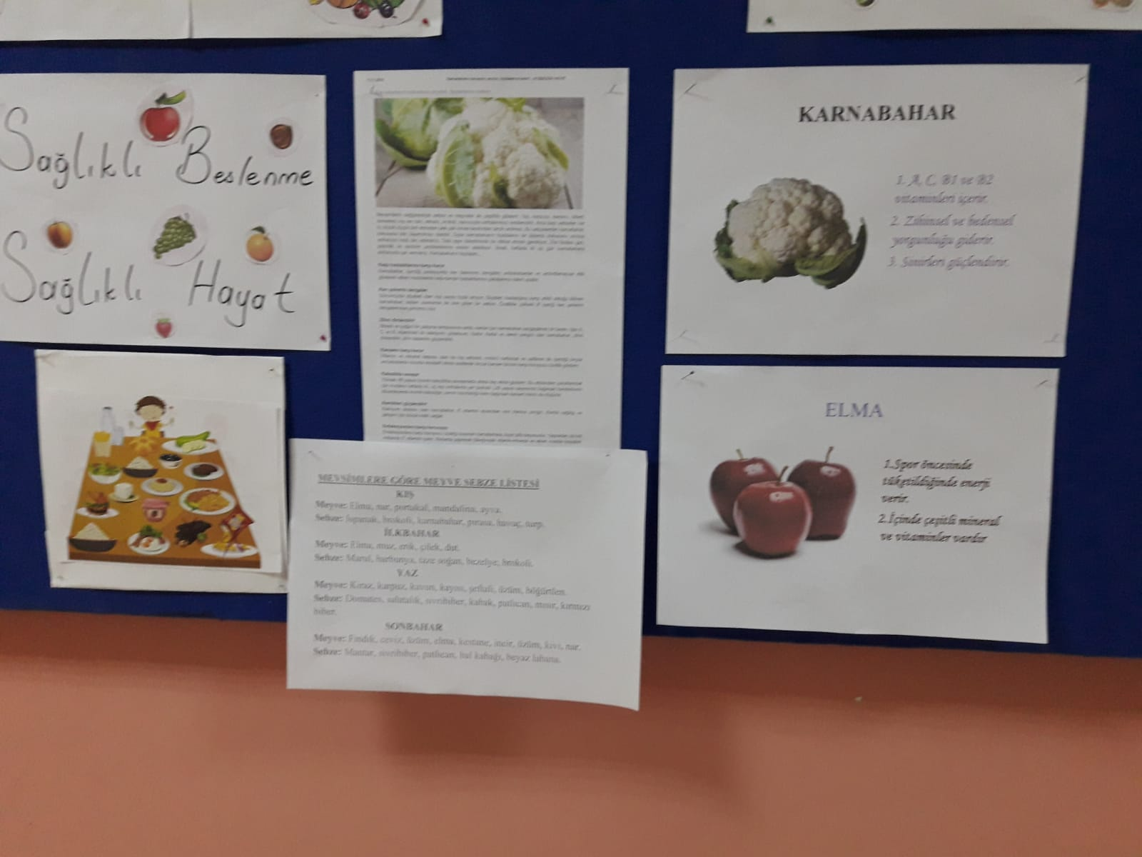

1. 15 Ekim Dünya El Yıkama Günü’nün etkin olarak kutlandı ve yapılan çalışmalar okul ve sınıf panolarında sergilendi. “ Temiz Eller, Gülen Yüzler “ sloganıyla öğrencilere el hijyeni ve tuvalet alışkanlığı hakkında bilgi verildi.

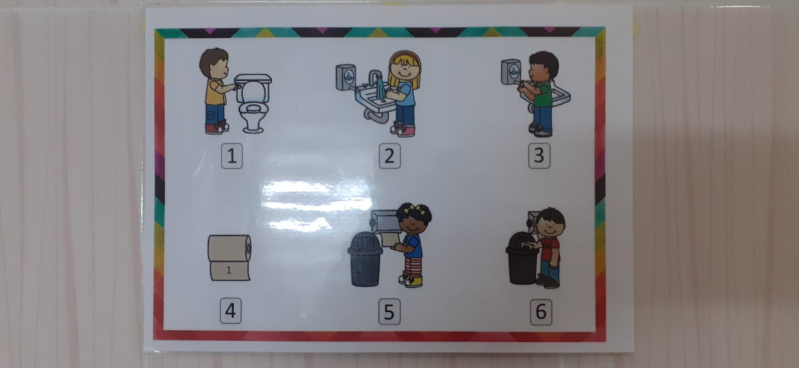

1. Değerlendirme yapılarak faaliyet raporu hazırlandı.

